**INTERAKSI MANUSIA DAN KOMPUTER**



**SISTEM OJEK ONLINE (MUTIARAJEK) BERBASIS MOBILE**

Disusun oleh:

| Rafly Genta Pratama | 2209106022 |
| --- | --- |

**PROGRAM STUDI INFORMATIKA**

**FAKULTAS TEKNIK UNIVERSITAS MULAWARMAN**

**2024**

**PENDAHULUAN**

1. **Latar Belakang**

Indonesia adalah negara kepulauan dengan jumlah penduduk yang besar, sehingga memiliki kebutuhan yang beragam. Mulai dari kebutuhan akan makanan, pakaian, perumahan, hingga transportasi yang efisien untuk mengurangi kemacetan yang kerap terjadi.

Layanan transportasi ojek online (ojol) telah menjadi bagian dari aktivitas rutin sehari-hari masyarakat Indonesia. Misalnya, banyak yang menggunakan ojol untuk pergi ke sekolah, kampus, dan kantor. Penggunaan layanan ojol ini sangat populer di kalangan pelajar, mahasiswa, dan pekerja kantoran, serta memiliki potensi pengembangan yang signifikan.

Masalah yang dihadapi oleh ojek konvensional adalah model bisnis mereka yang statis, mereka hanya menunggu penumpang di pangkalan tertentu. Sebaliknya, ojek online menawarkan fleksibilitas yang lebih besar karena bisa dipesan dari mana saja dan kapan saja. Dengan adanya aplikasi ojol berbasis mobile, masyarakat mendapatkan kemudahan yang lebih besar, yang tidak hanya menguntungkan mahasiswa dan pekerja, tetapi juga berpotensi mendorong pertumbuhan ekonomi melalui sektor transportasi.

1. **Tujuan**
   1. Mengidentifikasi kebutuhan masyarakat: Menunjukkan bahwa Indonesia, sebagai negara dengan populasi besar, memiliki kebutuhan transportasi yang signifikan untuk mendukung berbagai aktivitas sehari-hari.
   2. Menyoroti popularitas dan potensi ojol: Menjelaskan bahwa layanan ojek online sangat populer di kalangan pelajar, mahasiswa, dan pekerja kantoran, serta memiliki potensi besar untuk berkembang lebih lanjut.
   3. Membandingkan dengan ojek konvensional: Menyebutkan permasalahan yang dihadapi oleh ojek konvensional dan bagaimana ojek online menawarkan solusi yang lebih fleksibel dan efisien.
   4. Menunjukkan manfaat aplikasi ojol: Menekankan bahwa pengembangan aplikasi ojek online berbasis mobile membawa dampak positif, tidak hanya bagi pengguna individu seperti mahasiswa dan pekerja, tetapi juga bagi perekonomian secara keseluruhan.

**METODOLOGI**

Dalam merancang Sistem Ojek Online berbasis HCI (Human Computer Interaction), metode ini memperhatikan bagaimana manusia berinteraksi dengan teknologi untuk memastikan sistem yang dikembangkan mudah digunakan dan efektif. Metodologi ini terdiri dari beberapa tahap utama, yaitu Analisis Pengguna, Usability Requirement, Security Requirement, Perancangan Antarmuka Pengguna (UI), Pengembangan Prototype, dan Evaluasi Usability.

1. **Analisis Pengguna**

Tahap ini melibatkan identifikasi dan analisis kebutuhan pengguna yang akan menggunakan aplikasi ojek online. Pengguna utama yang terlibat meliputi masyarakat umum, tukang ojek, dan pemilik toko/jasa. Analisis ini bertujuan untuk memahami karakteristik, tujuan, dan konteks penggunaan aplikasi oleh masing-masing kategori pengguna.

* 1. Usability Requirement
* Masyarakat umum: Kemudahan dalam memesan layanan, mengetahui tarif secara transparan, dan mendapatkan layanan yang cepat dan aman.
* Tukang ojek: Kemudahan menerima pesanan, navigasi yang efisien, dan sistem pembayaran yang transparan.
* Pemilik toko/jasa: Kemudahan dalam mendaftarkan produk/jasa, menerima pesanan, dan melacak pengiriman.
  1. Security Requirement

Berdasarkan analisis kebutuhan pengguna, aspek keamanan dalam aplikasi ojek online sangat penting. Pengguna dalam aplikasi ini mencakup admin, driver ojek, dan user. Analisis pada bagian ini meliputi pemberian hak akses yang sesuai untuk setiap jenis pengguna dan pembatasan hak akses untuk memastikan keamanan data. Peneliti menambahkan fungsi login pada aplikasi dengan verifikasi nomor telepon dan konfirmasi melalui email untuk meningkatkan keamanan.

1. **Perancangan Antarmuka Pengguna (UI)**

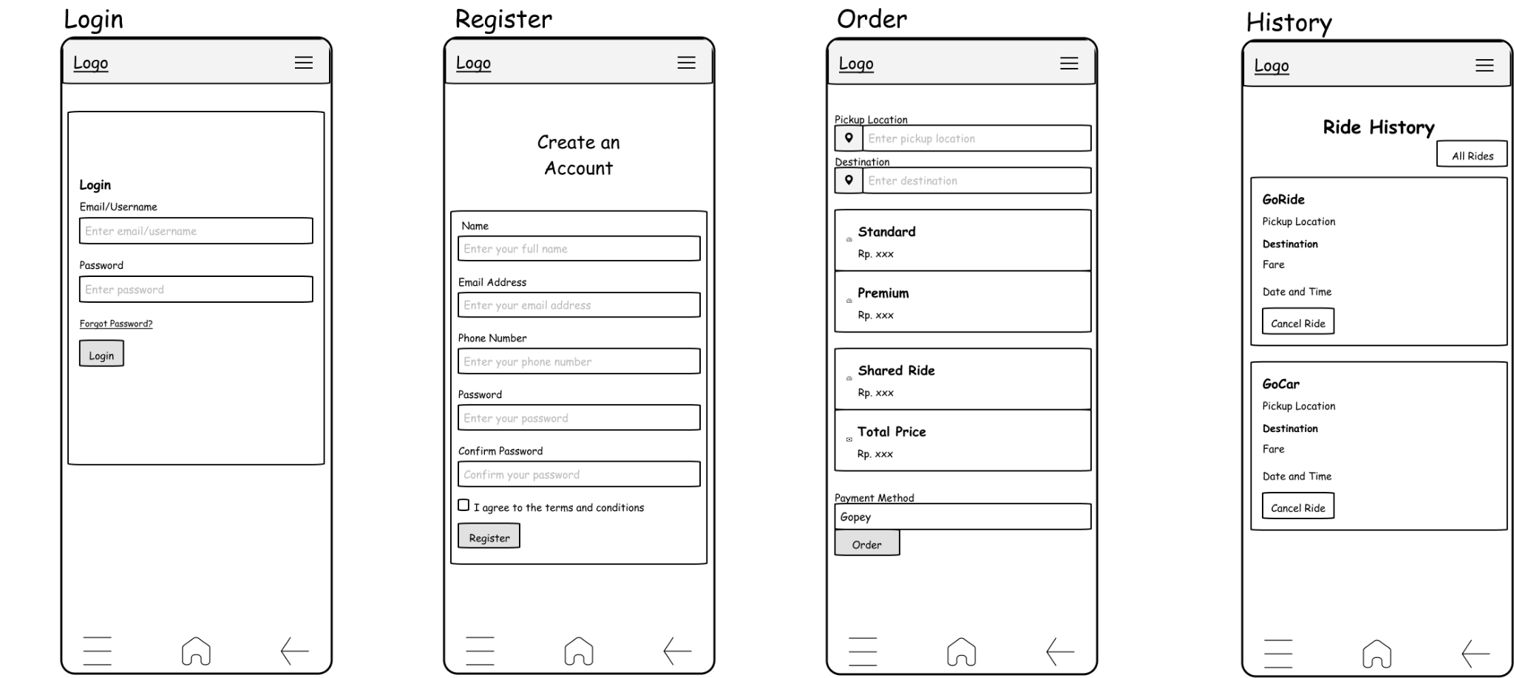

Pada rancangan wireframe, kita menampilkan fungsi-fungsi utama dari aplikasi ojek online, yaitu:

1. Login: Fitur ini memungkinkan pengguna untuk masuk ke akun mereka.
2. Register: Fitur ini memungkinkan pengguna baru untuk membuat akun.
3. Order: Fitur ini memungkinkan pengguna untuk melakukan pemesanan ojek online.
4. History pemesanan: Fitur ini memungkinkan pengguna untuk melihat riwayat pemesanan mereka sebelumnya.

Keempat fungsi ini adalah elemen kunci yang disertakan dalam wireframe untuk memastikan pengalaman pengguna yang optimal dalam menggunakan aplikasi ojek online.

1. **Pengembangan Prototype**

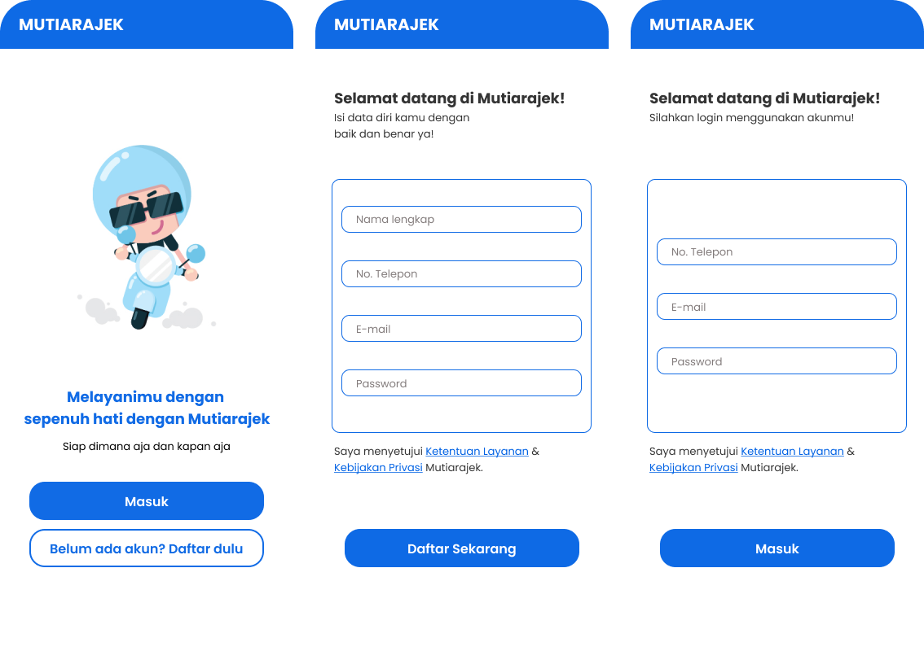

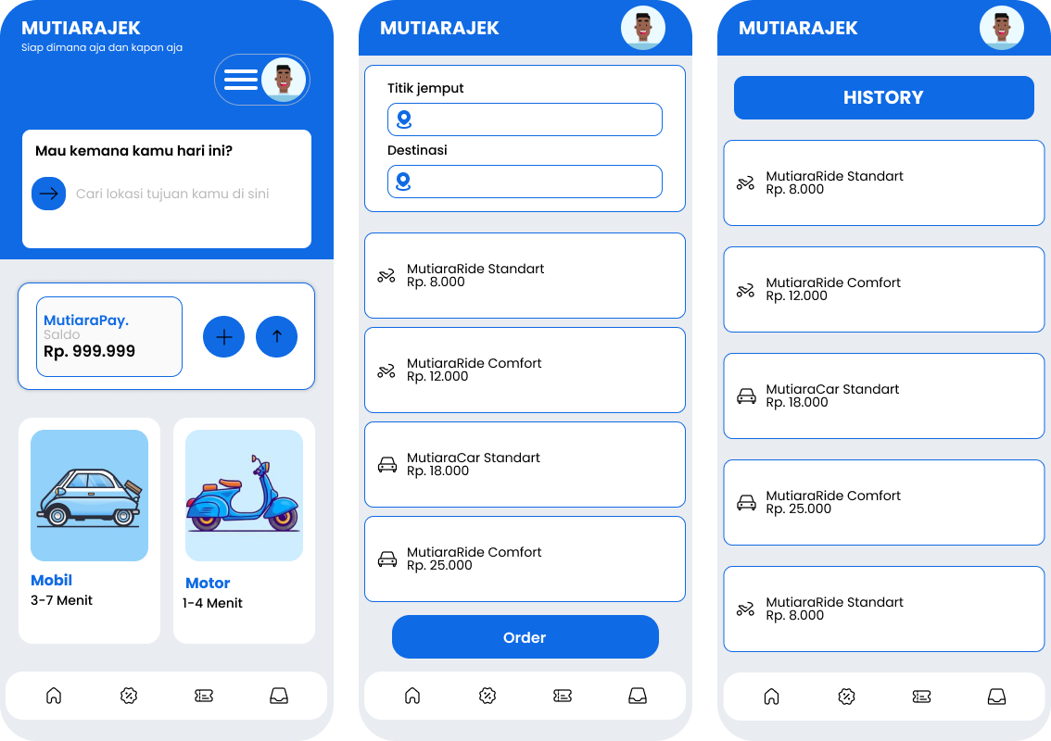

Dalam rancangan prototipe kami, kami menampilkan beberapa tampilan interaktif yang meliputi halaman pemesanan, halaman profil pengguna, dan halaman konfirmasi pesanan. Setiap halaman ini dirancang dengan estetika visual yang menarik serta navigasi yang mudah dan intuitif, sehingga pengguna dapat dengan mudah memahami dan menggunakan fitur-fitur yang tersedia.

1. **Evaluasi Usability**

Tahap terakhir adalah evaluasi usability untuk mengukur seberapa mudah dan efektif aplikasi digunakan oleh pengguna. Evaluasi ini melibatkan pengguna dari setiap kategori (masyarakat umum, tukang ojek, dan pemilik toko/jasa) untuk menguji prototype aplikasi. Feedback dari pengguna akan dianalisis untuk mengidentifikasi area yang perlu diperbaiki. Evaluasi ini bertujuan untuk memastikan bahwa aplikasi ojek online memenuhi kebutuhan pengguna dan memberikan pengalaman yang positif.

**DESKRIPSI SHOWCASE**

Sistem Ojek Online adalah sebuah aplikasi yang dirancang dengan memperhatikan kebutuhan dan preferensi pengguna. Dengan fokus pada usability, user interface yang intuitif, dan user experience yang memuaskan, aplikasi ini menjadi solusi yang efektif untuk kebutuhan transportasi masyarakat.

Fitur Utama:

1. Pemesanan Ojek Mudah: Pengguna dapat dengan mudah memesan ojek melalui aplikasi dengan beberapa kali klik.
2. Transparansi Tarif: Pengguna dapat melihat tarif secara transparan sebelum memesan layanan, memastikan tidak adanya kejutan biaya.
3. Keamanan Terjamin: Sistem login dengan verifikasi nomor telepon dan konfirmasi melalui email untuk memastikan keamanan data pengguna.
4. Navigasi yang Efisien: Driver ojek dapat dengan cepat menemukan lokasi penumpang dan memberikan pelayanan yang efisien.

Antarmuka Pengguna:

* Desain antarmuka yang sederhana dan intuitif membuat penggunaan aplikasi menjadi mudah dan menyenangkan.
* Warna-warna yang cerah dan ikon yang jelas membantu pengguna untuk dengan cepat menavigasi aplikasi.

Pengalaman Pengguna:

* Pengguna merasa puas dengan kemudahan dalam memesan layanan ojek dan transparansi tarif yang disediakan.
* Driver ojek merasa terbantu dengan fitur navigasi yang efisien, memungkinkan mereka untuk mencapai lokasi penumpang dengan cepat.

Dengan memperhatikan aspek-aspek penting dari HCI, Sistem Ojek Online memberikan pengalaman pengguna yang optimal, memberikan solusi yang efektif dan aman dalam memenuhi kebutuhan transportasi masyarakat.

**EVALUASI IMK**

Dalam proyek Sistem Ojek Online, prinsip-prinsip IMK (Interaksi Manusia dan Komputer) diterapkan secara menyeluruh. Mulai dari tahap analisis pengguna hingga evaluasi usability, setiap langkah dalam pengembangan aplikasi didasarkan pada pemahaman mendalam tentang bagaimana pengguna berinteraksi dengan teknologi. Penggunaan metode HCI memastikan bahwa antarmuka aplikasi dirancang dengan memperhatikan kebutuhan, preferensi, dan keterbatasan pengguna, sehingga menghasilkan pengalaman pengguna yang optimal. Selain itu, evaluasi usability juga memungkinkan identifikasi masalah dan perbaikan yang diperlukan untuk memastikan bahwa aplikasi memenuhi standar kualitas dan kenyamanan pengguna yang tinggi. Dengan demikian, prinsip-prinsip IMK menjadi landasan yang kokoh dalam pengembangan Sistem Ojek Online, memastikan bahwa aplikasi tersebut dapat memberikan nilai tambah yang signifikan bagi pengguna

**KESIMPULAN**

Selama pengerjaan proyek Sistem Ojek Online berbasis HCI (Human Computer Interaction), berbagai temuan dan pengalaman penting telah ditemukan yang memengaruhi pengembangan aplikasi. Berikut adalah ringkasan dari temuan dan pengalaman yang kami peroleh:

1. **Pentingnya Analisis Pengguna**: Tahap analisis pengguna membantu kami memahami kebutuhan, preferensi, dan harapan pengguna yang beragam. Ini menjadi dasar untuk merancang aplikasi yang sesuai dengan kebutuhan pengguna.
2. **Peran Usability Requirement**: Mengidentifikasi kebutuhan usability dari berbagai segmen pengguna membantu kami menetapkan fitur dan fungsi yang diperlukan dalam aplikasi. Fokus pada kemudahan penggunaan menjadi kunci dalam memastikan aplikasi dapat diterima dengan baik oleh pengguna.
3. **Aspek Keamanan yang Vital**: Keamanan data menjadi prioritas utama dalam pengembangan aplikasi ojek online. Penerapan fitur-fitur keamanan seperti verifikasi nomor telepon dan konfirmasi melalui email menjadi langkah penting untuk melindungi informasi pengguna.
4. **Perancangan Antarmuka Pengguna yang Efektif**: Pembuatan antarmuka pengguna yang intuitif dan menarik membantu meningkatkan pengalaman pengguna secara keseluruhan. Wireframe dan desain prototype menjadi alat yang berguna dalam mengkomunikasikan ide-ide desain.
5. **Pengembangan Prototipe yang Berkelanjutan**: Proses pengembangan prototype yang iteratif memungkinkan kami untuk terus memperbaiki dan menyempurnakan aplikasi berdasarkan umpan balik dari pengguna. Hal ini membantu kami menghasilkan produk akhir yang sesuai dengan harapan pengguna.

Dengan demikian, melalui pendekatan yang terfokus pada HCI dan prinsip-prinsip IMK, kami berhasil mengembangkan Sistem Ojek Online yang tidak hanya mudah digunakan dan aman, tetapi juga memberikan pengalaman pengguna yang memuaskan. Pengalaman selama pengerjaan proyek ini telah menjadi pembelajaran berharga bagi kami dalam merancang dan mengembangkan solusi teknologi yang berorientasi pada kebutuhan pengguna.

**LAMPIRAN**

Link Behance :

https://www.behance.net/gallery/199497583/Mutiarajek-UIUX?